

VILLA DE RAMOS., SAN LUIS POTOSI.

El que suscribe C. Martin Abdiel Saucedo de la Rosa, en mi carácter de titular del departamento de acceso a la información y en relación al artículo 84, de dicha fracción de la ley de transparencia, que corresponde al informe en materia de la Unidad de Transparencia, teniendo en cuanta los puntos que se piden. Le informo que en el mes que corresponde este reporte mensual ante la plataforma de transparencia cabe señalar que no se realizó ninguna actualización de dicha información que indica el formato correspondiente, al igual, no se recibió ninguna solicitud dentro del mes ya mencionado.


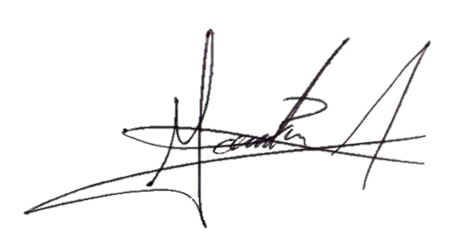
A T E N T A M E N T E

C. MARTIN ABDIEL SAUCEDO DE LA ROSA
TITULAR DE ACCESO A LA INFORMACION

